11 класс Дата____________
Урок 3
Тема «Периодический закон и периодическая система химических элементов
Д.И. Менделеева»
Цель урока: к окончанию урока обучающиеся
- обобщат и систематизируют знания о периодическом законе и периодической системе химических элементов Д.И. Менделеева;
- будут иметь представление об электронных типах химических элементов, о валентных электронах.
Задачи урока:
1.Образовательная:
Способствовать обобщению, систематизации знаний учащихся, выявить слабоизученный материал.
Привести в систему знания учащихся о периодической системе химических элементов в свете строения атома.
2. Развивающая:
Способствовать развитию логического мышления, навыков сравнительного анализа, расширить кругозор; развивать познавательный интерес к предмету; осуществлять межпредметную связь с литературой, историей, физикой.
3.Воспитательная:
Содействовать воспитанию коммуникабельности, чувства товарищества.
Тип урока: урок - игра
Формы работы учащихся на уроке: групповая, индивидуальная
Ход урока:
Этапы урока | Деятельность учителя
Организационно- мотивационный | Проверки готовности к уроку, «Квик-настройка»  “О сколько нам открытий чудных  Готовит просвещенья дух,  И опыт, сын ошибок трудных  И гений, парадоксов друг,  И случай, бог – изобретатель…”  (А.С.Пушкин)
Повторение и изучение нового материала | - Разминка  - Конкурс «Химическая викторина»  - Конкурс «Разгадывание химического кроссворда»  - Игра «Путаница»  - Конкурс «Найди элемент»  - Конкурс «Расчетный»  Физкультминутка!
Закрепление | Выполнить задания № 246,247, 253,258.
Рефлексия | Какие вопросы вызвали затруднения?  Какие основные понятия вы узнали впервые?  Какие вопросы вы повторили?
Подведение итогов | Оценивание работы учащихся на уроке.
Домашнее задание | § 12, №5; § 13, №3

- Разминка
Пусть зимний день с метелями
Мне навевает грусть
Таблицу Менделеева
Я знаю наизусть…
Задания командам по очереди
Работа с таблицей химических элементов
- Какой элемент не имеет “постоянной прописки” в таблице? (Н)
- Какой элемент назван в честь России? (рутений)
- Какой элемент “говорит”, что он, это не он. (неон)
- Какой элемент обречён на вечные муки? (тантал)
- Какой элемент настоящий гигант? (титан)
- Какой элемент вращается вокруг солнца? (гелий)
- Какой элемент назван в честь Д.И. Менделеева? (101,менделевий)
- Частью какого химического элемента любят играть на досуге взрослые и дети? (зо-лото)
- Соединением какого элемента был отравлен Наполеон? (мышьяк)
- Какой неметалл является лесом? (бор)
- Какой химический элемент вращается вокруг солнца? (уран)
- Какой металл обладает бактерицидными свойствами? (серебро)
- Какой элемент состоит из болотных водорослей? (пла-тина)
- Какой металл плавится в руке? (галлий)
- Недостаток какого химического элемента приводит к кариесу зубов? (фтор)
- В названия каких химических элементов входит напиток морских пиратов? (б-ром, х-ром)
- Конкурс «Химическая викторина»
…И каждый знак ее взлелеяв
Суровым гением своим,
Поведал миру Менделеев
В природе понятое им…
(Курсивом даны вероятные варианты ответов)
А). Формулировка периодического закона.“Свойства простых тел находятся в периодической зависимости от заряда атомного ядра”.
Б). Принцип построения периодической системы.
“Периодическая система построена в порядке возрастания атомной массы”.
В). Принцип периодичности.
“Периодичность - это повторение химических свойств через каждые семь элементов на восьмой.
Г). Понятие периода.
-- В периодической системе всего 7 периодов, 1,2,3 малые и 4,5,6,7 большие.
-- Период начинается с щелочного металла и заканчивается инертным газом.
-- Период – это расположение элементов по горизонтали.
-- Период показывает количество энергетических уровней.
-- Количество элементов на периодах: 1-2, 2-8, 3-8, 4-18, 5-18, 6-32, 7-28.
-- В настоящее время в периодической системе находится 118 элементов.
Д). Понятие группы
-- Группа – это расположение элементов по вертикали.
-- В периодической системе всего 8 групп
-- Каждая группа подразделяется на: главную, в которой происходит заполнение электронов на внешнем энергетическом уровне и побочную в которой, происходит заполнение предвнешнего энергетического уровня.
-- Группа показывает количество электронов на внешнем энергетическом уровне только в главных подгруппах.
-- Группа показывает наивысшую валентность по кислороду.
Е). Понятие порядкового номера.
Порядковый номер показывает:
-- Заряд ядра атома.
-- Количество электронов, которые движутся вокруг атома и несут отрицательный заряд.
-- Количество протонов.
-- Количество нейтронов, которое равно разности молярной масс и порядкового номера.
3. Конкурс «Разгадывание химического кроссворда»
Найдется ль правило простое,
Что целый мир объединит?
Таблицу Менделеев строит,
Природы ищет алфавит.
Вопросы кроссворда
1. Элемент из семейства лантаноидов.
2. Самый распространенный металл на Земле.
3. Ученый, открывший периодический закон.
4. Инертный газ.
5. Атомы химического элемента, имеющие одинаковое число протонов, но разное число нейтронов.
6. Элементарная частица ядра атома химического элемента.
7. Элемент IV группы.
8. Щелочной металл.
Ответы:
1. Эрбий. 2. Алюминий. 3. Менделеев. 4. Криптон. 5. Изотопы. 6. Протон.
7. Олово. 8. Натрий.

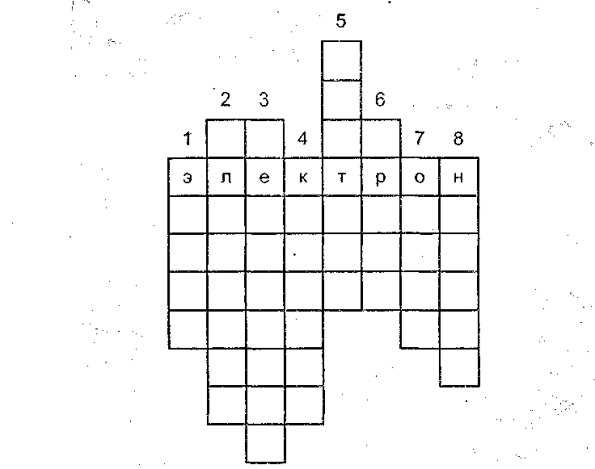
4.Игра «Путаница»
…Он так работал целый год.
На чем попало знаки пишет
И ничего вокруг не слышит.
И наконец-то понял он,
В чем же разгадка, в чем закон!
(из имеющихся слов составить предложения, характеризующие свойства атома)
Отличаются, химического, нейтронов, элемента, изотопы, числом, одного.
(Изотопы одного химического элемента отличаются числом нейтронов)
2. Атома, положительно, ядро, заряжено.
(Ядро атома заряжено положительно.)
3. Нейтронов, ядро, и, состоит, атома, протонов, из.
(Ядро атома состоит из протонов и нейтронов.)
4. Ядра, определяется, масс, и, масса, протонов, атома, нейтронов, суммой.
(Масса ядра атома определяется суммой масс протонов и нейтронов.)
5. Равно, в, число, числу, электронов, протонов, атоме.
(Число электронов в атоме равно числу протонов.)
6. Числом, ядра, заряд, протонов, атома, определяется.
(Заряд ядра атома определяется числом протонов.)
5.Конкурс «Найди элемент»
Другого ничего в природе нет
Ни здесь, ни там, в космических глубинах,
Все: от песчинок малых до планет –
Из элементов состоит единых.
Работа с периодической системой химических элементов Д.И. Менделеева.
Определите, о каком элементе идет речь?
1. Химический элемент с зарядом ядра +15 (фосфор)
2. Химический элемент 3 периода, 7 группы (хлор)
3. Химический элемент с относительной атомной массой 75 (мышьяк)
4. Химический элемент 2 периода, у которого на последнем уровне 4 электрона ( С )
5. Химический элемент, вокруг ядра атома которого вращаются 26 электронов (Fe)
6. Химический элемент с электронной формулой 1s²2s²2p⁶3s²3p¹ (алюминий)
7. Химический элемент, в состав ядра которого входят: 30 протонов, 30 электронов,
35 нейтронов (цинк)
8. Химический элемент с зарядом ядра + 76 (осмий)
6.Конкурс «Расчетный»
Задания по карточкам: Весь мир большой:
Жара и стужа,
Планет круженье, свет зари -
Все то, что видим мы снаружи,
Законом связано внутри.
1. Найти молярную массу для химического соединения:
Команда 1 | Команда 2
Fe(NO₃)₂ | Fe₂(SO₄)₃
180 г/моль | 400г/моль
2. Решить задачу: определить количество вещества массой 57 г. для:
Команда 1 | Команда 2
H₂SO₄ | Fe₂O₃
0,51 моль | 0.35 моль

